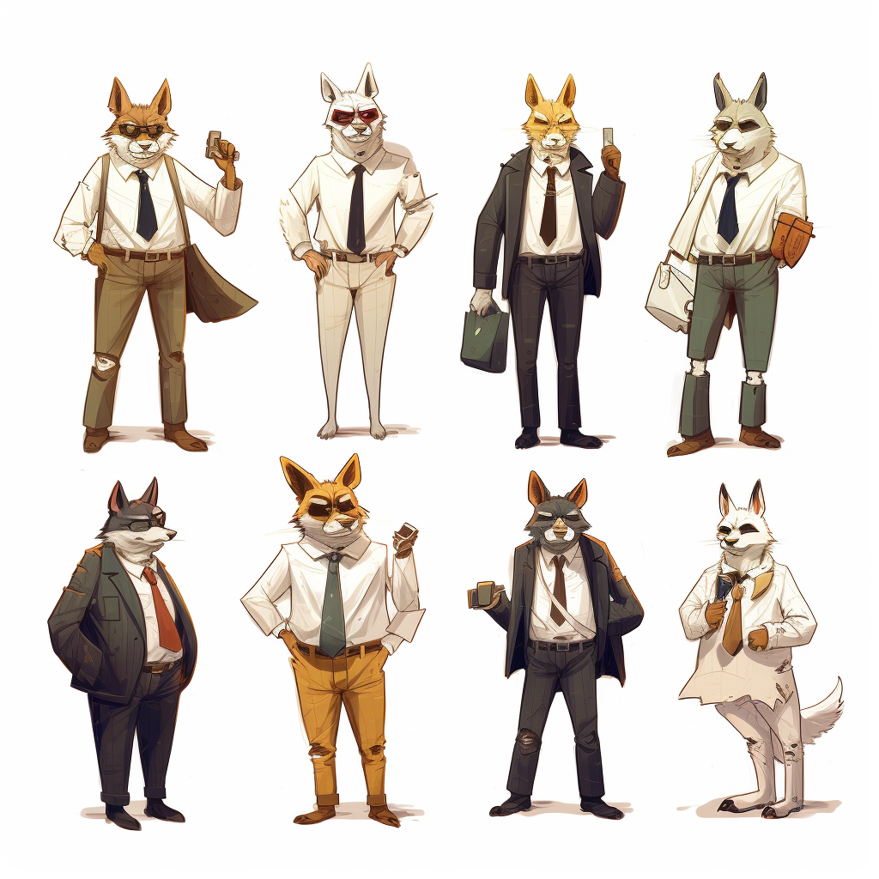
タイトルタイ
ここに文章ここに文章
ここに文章ここに文章ここに文章ここに文章。
ここに文章ここに文章
ここに文章ここに文章ここに文章ここに文章。
１０月１０日（水）18：00-20：00 テンプレＢａｂｙホール
文
文
文
文
ここに文章ここに文章
ここに文章ここに文章ここに文章ここに文章。
ここに文章ここに文章
ここに文章ここに文章ここに文章ここに文章。

